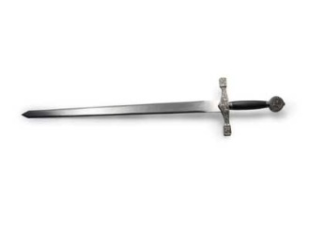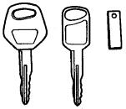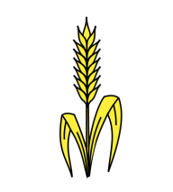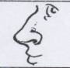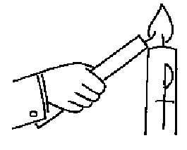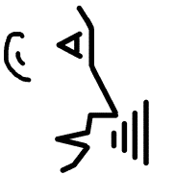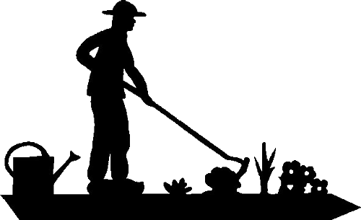

Des mots pour écrire le son [e]

le blé

le blé

parler

parler

une épée

une épée

du café

du café

allumer

allumer

le potager

le potager

la clé

la clé

un nez

un nez

monter

monter

je vois **é , é**

je vois **er , er**

je vois **ez , ez**

Des mots pour écrire le son [e]

le blé

le blé

parler

parler

une épée

une épée

du café

du café

allumer

allumer

le potager

le potager

la clé

la clé

un nez

un nez

monter

monter

je vois **é , é**

je vois **er , er**

je vois **ez , ez**